 | итоговый отчет  ОТДЕЛА ОБРАЗОВАНИЯ АДМИНИСТРАЦИИ ДОБРОВСКОГО МУНИЦИПАЛЬНОГО ОКРУГА ЛИПЕЦКОЙ ОБЛАСТИ  о результатах анализа состояния и перспектив развития системы образования за 2023 год

Оглавление
Перечень сокращений 3
I. Анализ состояния и перспектив развития системы образования 4
1. Вводная часть 4
1.1. Аннотация 4
1.2. Ответственные за подготовку 5
1.3. Контакты 6
1.4. Источники данных 7
1.5. Паспорт образовательной системы 8
1.6. Образовательный контекст 9
1.7. Особенности образовательной системы 12
2. Анализ состояния и перспектив развития системы образования: основная часть. 42
2.1. Сведения о развитии дошкольного образования 42
2.2. Сведения о развитии начального общего образования, основного общего образования и среднего общего образования 48
2.3. Сведения о развитии дополнительного образования детей и взрослых 53
3. Выводы и заключения 56
3.1. Выводы 56
3.2. Планы и перспективы развития системы образования 58
4. Приложения 60
II. Показатели мониторинга системы образования…………………………....60

Перечень сокращений
ВПР | Всероссийские проверочные работы
ГВЭ | Государственный выпускной экзамен
ЕГЭ | Единый государственный экзамен
КПК | Курс повышения квалификации
МСО | Мониторинг системы образования
ОГЭ | Основной государственный экзамен
ФГОС | Федеральный государственный образовательный стандарт
ФЗ | Федеральный закон
ФЦПРО | Федеральная целевая программа развития образования
НИКО | Национальные исследования качества образования
ООУ | Общеобразовательные организации
PISA | Международная программа по оценке образовательных достижений учащихся
ВсОШ | Всероссийская олимпиада школьников

I. Анализ состояния и перспектив развития системы образования

1. Вводная часть

1.1. Аннотация
Итоговый отчет о результатах анализа состояния и перспектив развития системы образования Добровского муниципального округа подготовлен отделом образования администрации Добровского муниципального округа с целью обеспечения информационной открытости и прозрачности муниципальной системы образования. В отчете представлена информационная карта системы, сформулированы цели и задачи деятельности муниципальной системы образования, указана динамика ее результатов и основные проблемы. Отчет размещен на сайте http://obrazdobroe.ucoz.ru

1.2. Ответственные за подготовку
Общую координацию работ, сбор и подготовку данных для анализа, проведение опросов, проведение анализа, написание текста осуществлял отдел образования администрации Добровского муниципального округа - муниципальный орган управления образованием.

1.3. Контакты
Название: отдел образования администрации Добровского муниципального округа Липецкой области
Адрес: 399140, Липецкая область, Добровский округ, пл.Октябрьская, д.9
Руководитель: Ярцева Светлана Михайловна
Контактное лицо: Третьякова Людмила Николаевна, заместитель начальника
Телефон: +7 (47463)2-11-50
Почта: obr_dobroe@admlr.lipetsk.ru

1.4. Источники данных
Анализ состояния и перспектив развития муниципальной системы образования Добровского муниципального округа за 2023 год осуществлен на основе данных Федерального статистического наблюдения по формам ОО-1, 85-К, 1-ДО, 1 ДО, 1 ДОП, 1 ФК, с учетом федеральных и региональных программ, мониторингов и рейтингов; использованы оперативные данные и статистическая информация структурных подразделений администрации Добровского муниципального округа.

1.5. Паспорт образовательной системы

Образовательная политика
В рамках реализации муниципальной программы «Развитие образования Добровского муниципального округа», утвержденной постановлением администрации Добровского муниципального округа от 27.12.2023 г. № 995 (с изменениями и дополнениями) решались вопросы предоставления равной доступности услуг дошкольного, общего, дополнительного образования детей, поддержки одаренных детей и молодежи, сохранение и укрепление здоровья обучающихся и воспитанников, привлечение и закрепление молодых педагогических кадров в образовательные организации, организации комплексной безопасности образовательных организаций.

Инфраструктура
Управление образовательной политикой в Добровском муниципальном округа осуществляет отдел образования администрации Добровского муниципального округа.

Общая характеристика сети образовательных организаций
Отдел образования администрации Добровского муниципального округа осуществляет координацию деятельности, находящихся в его ведении 29 муниципальных образовательных учреждений:
- дошкольные образовательные учреждения - 14 ед. (48,3 % от общего количества муниципальных образовательных учреждений), в 2022 году-14 ед.;
- общеобразовательные учреждения - 13 ед.(44,8 %);
- учреждения дополнительного образования детей - 2 ед.(6,9 %).

1.6. Образовательный контекст

Экономические характеристики
Эффективное функционирование и развитие системы образования Добровского муниципального округа Липецкой области неразрывно связано с условиями социально-экономического развития муниципалитета.
Добровский район (ныне округ) образован в 1928 году и расположен в центральной части Липецкой области. Район граничит с Липецким, Лев-Толстовским, Грязинским, Лебедянским, Чаплыгинским районами, а также Тамбовской областью. Площадь района 1326,43 кв. километров, что составляет 5,5% от площади Липецкой области. Население района на 1 января 2024 года составляет 26922 человек или 2,5 % от общей численности населения области. В состав района входят 17 территориальных отделов, включающих 45 населенных пунктов.
Расстояние до г. Москвы составляет около 400 км. Территория округа составляет 112 тыс. га. Площадь округа составляет 1326, 4 кв.м. (5,52 % от общей площади Липецкой области).
Административным и культурным центром округа является с.Доброе. Система органов государственной власти определяется Уставом Добровского округа. Государственную власть осуществляет Совет депутатов Добровского муниципального округа, администрация Добровского округа. Муниципальный орган управления образования- отдел образования администрации Добровского муниципального округа.
Добровский муниципальный округ входит в число наиболее благоприятных в экологическом отношении зон Липецкой области и обладает богатейшими возможностями для развития агро и экотуризма, рекреационной (восстановительно-оздоровительной) деятельности. Край уникален по природно-климатическим и экологическим условиям.
Ландшафтные и природные красоты создают возможность для развития туризма. В окуге открыты спортивный туристическо - развлекательный комплекс «Заречье», база отдыха «Голубая даль». На данных территориях построены домики для отдыха, беседки, стоянка для машин, огорожена пляжная зона. Сумма проекта составила 10 млн.руб. В будущем округ будет оставаться жемчужиной Липецкой области, а его многочисленные озера, луга, леса, река Воронеж станут незаменимым местом отдыха.
Промышленность округа развивается в основном за счет малых форм хозяйствования. Важнейшим сектором экономики округа является потребительский рынок, представляющий собой разветвленную сеть предприятий торговли, общественного питания и сферы услуг. В целом рынок товаров и услуг Добровского муниципального округа можно охарактеризовать как стабильный и сбалансированный между спросом и предложением. Товарная насыщенность соответствует уровню платежеспособности населения.
Добровский муниципальный округ по своему развитию и экономическому потенциалу имеет сельскохозяйственную специализацию. В округе нет предприятий, имеющих в соответствии с действующим законодательством статус градообразующих. Экономика округа ориентирован на целый ряд предприятий, успешно осуществляющих различные виды экономической деятельности. По состоянию на 1 января 2024 года по данным органов статистики в округе осуществляли деятельность 313 организаций, 662 –2 индивидуальных предпринимателя и глав КФХ. Основу экономики составляет сельское хозяйство, где за 2023 год произведено продукции во всех категориях хозяйств на сумму свыше 10,8 млрд. руб.
Реализация мероприятий подпрограммы «Развитие малого и среднего предпринимательства в Добровском муниципальном округе Липецкой области на 2019-2024 годы» муниципальной программы «Развитие экономики Добровского муниципального района Липецкой области на 2019-2024 годы» способствовала стабильному развитию малого и среднего предпринимательства, а также поступательному развитию всех отраслей экономики округа. По состоянию на 1 января 2024 года в округе зарегистрированы 136 малых и средних предприятия, что больше уровня прошлого года на 1,5% и 624 индивидуальных предпринимателя, что больше прошлогоднего показателя на 6,8% или на 40 человек. За 2023 год открыто 13 предприятий малого бизнеса и 157 индивидуальных предпринимателя, что составляет соответственно 62,5% и 31,9% к показателям 2022 года. Закрылись и прекратили деятельность 12 предприятий малого бизнеса, что составляет 63,2% к уровню 2022 года, индивидуальных предпринимателей 110 или 84,6% к уровню 2022 года. Соотношение количества вновь открывшихся субъектов малого и среднего бизнеса к количеству закрывшихся составило 139,3%. По состоянию на 1 января 2024 года в районе на 10000 жителей приходится 283 субъектов малого и среднего предпринимательства, что выше уровня 2022 года на 5,9%. Численность занятых в сфере малого бизнеса насчитывает 4292 человека, что составляет 43,3% населения занятого в экономике округа. В 2023 году субъектами малого и среднего предпринимательства округа получено 18 микрозаймов в Липецком областном фонде поддержки малого и 3 среднего предпринимательства на общую сумму 54,2 млн. руб, что в 2 раза превысило показатель 2022 года. Всего на 01.01.2024 г. в округе зарегистрировано 33 кооператива – 14 кредитных, 17 потребительских и 2 производственных. Численность членов потребительских кооперативов за год уменьшилась на 16,3% и составила 6360 человек. Кредитными кооперативами в 2023 году выдано займов на сумму 33,6 млн. руб., что на уровне 2022 года. Привлечено свыше 13 млн. рублей личных сбережений граждан, что ниже прошлогоднего уровня на 14,9%. Доля ЛПХ, вовлеченных в кооперативную деятельность, составила на 01.01.2024 г. – 49,6%

Особенности образовательной системы
В настоящее время в Добровском муниципальном округе сложилась оптимальная сеть образовательных организаций, которая способна обеспечить стабильное функционирование системы образования и создать предпосылки для ее дальнейшего развития. Ведущим механизмом стимулирования системных изменений в образовании в проектах и программах модернизации образования стало внедрение новых моделей управления и финансирования, ориентированных на результат. Это 29 образовательных организаций, среди которых отсутствуют ветхие и аварийные здания.
Инфраструктура
Важнейшей задачей отдела образования, руководителей образовательных организаций является подготовка учебно-материального оснащения учреждений в соответствии с современными требованиями охраны здоровья обучающихся и техники безопасности.
В рамках реализации государственной программы Минсельхоза «Комплексное развитие сельских территорий» в конце 2022 года построен новый детский сад «Знайка» на 99 мест. В начале марта 2023 года в нем было открыто 2 группы (оздоровительная и общеразвивающая) наполняемостью по 20 детей. В конце 2023 года дошкольное учреждение заработало практически на полную мощность.
Капитальный ремонт зданий и оборудования за последние 3 года произведен в школах с. Панино, №1 с. Каликино, Борисовском филиале школы с. Б. Хомутец, с. Трубетчино. Капитально отремонтированы спортивные залы в школах №2 с. Каликино, с. Махоново и с. Крутое и, а также - санитарная комната и столовая в школах №2 с. Каликино и с. Махоново.
Капитальный ремонт 2 детских садов в с. Кривец, с. Волчье позволяет теперь ежедневно радовать взор малышей и их родителей яркими красками и доставлять положительные эмоции от посещения. Близится к завершению строительство детского сада в с. Доброе на 99 мест.
Дошкольное образование
Доступность дошкольных образовательных учреждений округа составляет 100%. В настоящее время потребность населения в услугах дошкольного образования удовлетворена полностью.
Продолжился процесс системной стандартизации на основе Федерального государственного образовательного стандарта: разработана концепция внутренней системы оценки качества образования, проводятся мониторинги освоения основной образовательной программы, решаются вопросы повышения квалификации педагогических кадров, формируется система дополнительного образования.
Наблюдается положительная динамика участия педагогов в вебинарах, онлайн-семинарах, публикациях методического материала на образовательных порталах разных уровней и журнале ИРО «Рост». В 2023 году дошкольное образование продолжило работу в соответствии с ФГОС, уделив особое внимание развитию предметно-развивающей среды в учреждениях.
24 марта 2023 года в Липецке на базе Института развития образования состоялась Всероссийская научно-практическая конференция с международным участием, посвящённая 200-летию со дня рождения К.Д.Ушинского. В конференции принимали участие педагоги-дошкольники, психологи, учителя начальных классов, среднего и старшего звена, преподаватели ВУЗов, руководители образовательных учреждений, представители Институтов развития образования из разных городов России и Белоруссии. Наш район на форуме представляла воспитатель МБДОУ «Малышок» с.Доброе Кузьмина Елена Васильевна. В рамках работы секции «Традиционные и инновационные подходы в дошкольном, общем, дополнительном и профессиональном образовании» Елена Васильевна поделилась опытом работы по применению в воспитательно-образовательном процессе технологии продуктивного чтения. «Нравственное воспитание дошкольников на основе инновационных технологий» - так звучала тема выступления педагога. По итогам научно-практической конференции издан Всероссийский сборник, где опубликованы тексты выступлений участников в виде статей.
Помимо этого, имеются значительные результаты участия воспитанников ДОУ в мероприятиях различного уровня. В конце февраля 2023 года в г.Липецк состоялся региональный фестиваль среди воспитанников дошкольных образовательных учреждений "Звёздочки спорта". Добровский район представляли дети МБДОУ с. Каликино, ставшие победителями муниципального этапа. Участники прошли спортивные тесты Всероссийского физкультурно-спортивного комплексного ГТО: прыжок в длину с места, сгибание, разгибание рук в упоре лёжа, бег на 30 метров, тест на гибкость, подтягивания на высокой перекладине. По итогам наша команда заняла почётное II место.
Общее образование
В каждой общеобразовательной организации муниципалитета с сентября 2022 года начали свою деятельность советники директоров по воспитанию.
В январе 2023 года на базе МБОУ СОШ №2 с. Доброе им. М.И. Третьяковой прошел семинар по вопросам работы советников директора по воспитанию, организованный отделом образования администрации Добровского муниципального района и муниципальным куратором. Семинар посетили гости из региона: главный эксперт ФГБУ "Российский детско-юношеский центр" Никитенко Диана Петровна и главный аналитик ФГБУ "Российский детско-юношеский центр" Крылов Антон Владимирович.
Одним из векторов развития суверенной системы образования является единое образовательное пространство, на укрепление которого в настоящее время направлены все имеющиеся ресурсы: обновленные ФГОС, единые федеральные основные образовательные программы, , единые линейки учебников, единые способы оценки образовательных результатов.
В соответствии с поправками в Закон «Об образовании в РФ», утвержденными Президентом РФ В.В. Путиным, с 1 сентября 2023 года вступили в силу многие нововведения. Они касаются: трудового воспитания, возвращения серебряных медалей, профориентации для школьников.
С 1 сентября 2023 года обучающиеся 10-11 классов приступили к занятиям по новым государственным учебникам истории. Продолжилась реализация проекта «Школа Министерства Просвещения России» как системообразующего механизма сохранения и укрепления образовательного суверенитета страны. Усилилась работа по информированию населения за счет публикации госорганов в отечественных соцсетях – госпабликах, получили широкое распространение информационные системы, созданные государством: «Сферум», «Библиотека ЦОК», ФГИС «Моя школа», ГосВеб.
Цифровая образовательная среда
В 2023 году обновлена материально-техническая база общеобразовательных организаций в целях внедрения цифровой образовательной среды в рамках региональных проектов.
В целях обеспечения реализации федерального проекта «Современная школа» национального проекта «Образование» поступательно продолжается работа по функционированию и созданию новых «Точек роста». К 9 действующим на базе школ: №1 и №2 с. Доброе, с. Трубетчино, №1 и №2 с. Каликино, с. Крутое, с. Панино, с.Преображеновка, с.Большой Хомутец - в конце 2023 года прибавились еще 2 «Точки роста» в школах с.Кореневщино и с.Махоново.
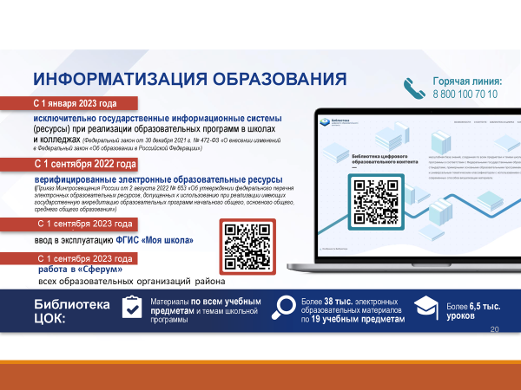
Созданы условия для получения будущими IT- специалистами начальной подготовки еще на школьной скамье. К обучению по Федеральной образовательной программе «Код будущего» в прошедшем году приступили 32 школьника 8-11 классов из 4 школ района: №2 с. Доброе, с. Трубетчино, с. Б. Хомутец, №1 с. Каликино.
Яндекс Лицей - Образовательное пространство, где изучают современные языки программирования, погружаются в промышленную разработку и осваивают новые технологии. Данная площадка успешно функционирует в течение 4 лет на территории школы №1 с. Доброе.
А также второй год успешно работает Центр цифрового образования «IT-бит», в котором дети занимаются изучением программирования и робототехники. За два последних года занятия в объединении посещали 96 человек. По итогам деятельности уже есть определенные результаты - ребята занимали победные и призовые места в ряде Всероссийских конкурсов: вы их видите на слайде:
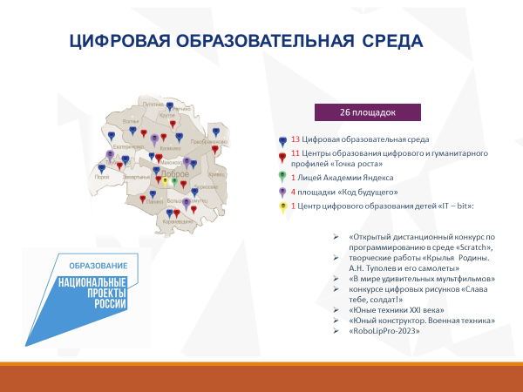 («Открытый дистанционный конкурс по программированию в среде «Scratch», творческих работ «Крылья Родины. А.Н. Туполев и его самолеты», «В мире удивительных мультфильмов», к дню народного единства «В единстве -сила России!»; конкурсе цифровых открыток «Открытка к 8 марта», «IT-открытка защитнику Отечества», конкурсе цифровых рисунков «Слава тебе, солдат!», «Юные техники ХХI века», «Юный конструктор. Военная техника», «RoboLipPro-2023» и другие).
Государственная итоговая аттестация
В создании единого образовательного пространства ведущим является мониторинг качества образования.
Основными показателями его эффективности по-прежнему являются результаты государственной итоговой аттестации.
В 2023 году, как и в предыдущие годы, все выпускники 9 классов были допущены к ГИА, однако только 93 % обучающихся получили аттестат в основные сроки, что меньше по сравнению с прошлым годом на 2% ( 95%). 100% уровень обученности по обязательным предметам в основные сроки аттестации: это средние школы с. Преображеновка, № 2 с. Каликино, с. Трубетчино. В 2023 году на 30% повысилось количество выпускников 9 класса, получивших аттестат с отличием.
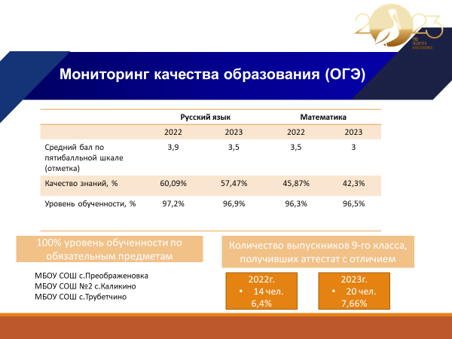
Проанализируем результаты государственной итоговой аттестации по программам среднего общего образования. 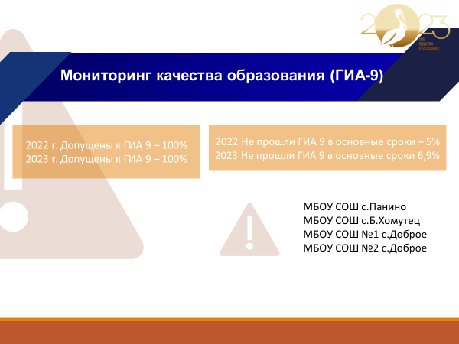

Лучше, чем в прошлом году выпускники 11-х классов сдали химию, английский язык, информатику и ИКТ. Средний балл по этим предметам увеличился, по сравнению с прошлым годом.
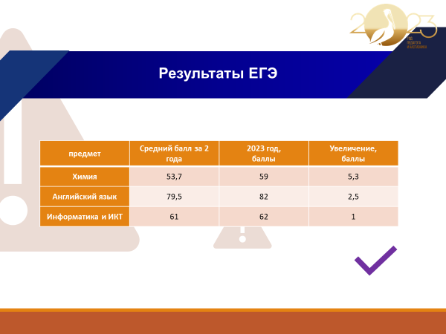
Уменьшилась доля неудовлетворительных результатов на 3% (с 19,4% до 16,7%).
Учащиеся школ №1 с. Доброе, с. Большой Хомутец стали высокобалльниками по русскому языку, английскому языку, химии, биологии, обществознанию.
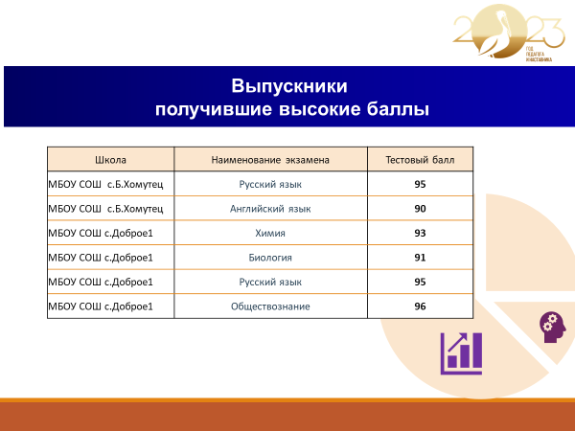
Уровень подготовки выпускников по русскому и английскому языкам по-прежнему высок. Средний балл по русскому языку - 65, по английскому языку- 82.
Нельзя не отметить школы, в которых абсолютно все выпускники преодолели минимальный порог баллов на ЕГЭ по всем предметам. Это школы с. Кореневщино, с. Трубетчино, с. Преображеновка.
Работа с одаренными детьми
На конец отчетного периода в заочной школе Центра «Стратегия» обучается 16 школьников из школ села Доброе, села Каликино и села Преображеновка. Средний процент выполнения заданий по различным предметам за 6 пройденных модулей достаточно высокий-93%.
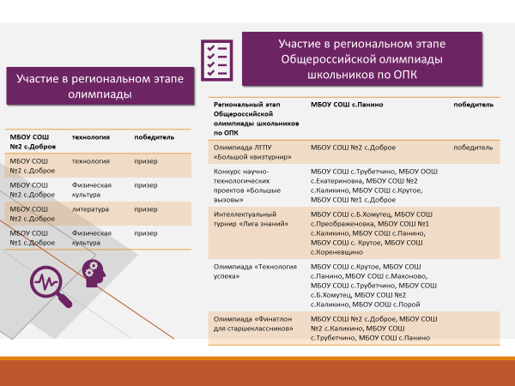
В региональном этапе Всероссийской олимпиады школьников приняли участие 20 обучающихся школ: №1 с. Доброе, №2 им. М.И. Третьяковой с. Доброе, с. Б. Хомутец, с. Преображеновка, №1 с. Каликино по предметам: русский язык, биология, английский язык, технология, физическая культура, ОБЖ, география, литература. По результатам участия в олимпиаде 1 обучающийся стал победителем (технология), 4 - призерами (технология, физическая культура, литература). Это обучающиеся МБОУ СОШ №1 с. Доброе и МБОУ СОШ №2 им. М.И. Третьяковой с. Доброе.
Всероссийская олимпиада «Финатлон для старшеклассников» - участниками финала стали школы: №2 с. Доброе, №2 с. Каликино, с. Трубетчино, с. Панино, в количестве 16 человек.
Победителем заочного отборочного тура Общероссийской олимпиады школьников для 8-11 классов и участницей заключительного тура в Москве в этом году стала обучающаяся школы с. Кореневщино.
Участником и победителем регионального тура Общероссийской олимпиады школьников по ОПК для 4-7 классов стал обучающийся школы с. Панино.
Олимпиада ЛГПУ «Большой квиз-турнир» проводилась в рамках Года педагога и наставника - участвовала команда школы №2 с.Доброе, вышла в пятерку финалистов и стала победителем финала.
Во Всероссийском конкурсе научно-технологических проектов «Большие вызовы» приняли участие 11 обучающихся школ: с. Трубетчино, с. Екатериновка, №2 с. Каликино, с. Крутое, №1 с. Доброе.
Во Всероссийской олимпиаде школьников «Россети» участвовали обучающиеся школ: с. Преображеновка, с. Крутое, с. Панино.
На Всероссийский интеллектуальный турнир «Лига Знаний» зарегистрированы 6 школ: с. Б. Хомутец, с. Преображеновка, №1 с. Каликино, с. Панино, с. Крутое, с. Кореневщино.
На Всероссийской олимпиаду «Технология успеха» зарегистрированы школы: с. Крутое, с. Панино, с. Махоново, с. Трубетчино, с. Б. Хомутец, №2 Каликино, с. Порой.
Финансовая грамотность
В весенней онлайн-сессии (онлайн-уроки по повышению финансовой грамотности) приняли участие 2578 обучающихся всех школ и филиалов (100%). По итогам участия, в региональной рейтинговой таблице Добровский район занял 1 место.
В ДОЛ играх весенней сессии по повышению финансовой грамотности приняли участие 585 обучающихся 17 школ и филиалов (94%). Добровский район в областном рейтинге занимает также первую позицию.
В Международной олимпиаде по финансовой безопасности приняли участие обучающиеся школы №1 с. Доброе.
Во Всероссийском тематическом уроке по ФГ для 8-10 классов приняли участие 10 школ.
В онлайн-олимпиаде по финансовой грамотности и предпринимательству для школьников на образовательной платформе Учи. ру приняли участие 598 обучающихся.
Духовно-нравственное просвещение детей
В региональном конкурсе литературно-музыкальных композиций «Да святится имя Твое» приняли участие 6 творческих коллективов ОО и ВШ Добровского района.
По результатам участия 2 место заняли:
-коллектив «Непоседы» МБОУ СОШ им. Н.Ф. Пономарева с. Трубетчино;
-коллектив «Анданте» МБОУ ООШ с. Махоново;
-коллектив «Звездочки» МБДОУ д/с «Солнышко» с. Трубетчино;
-коллектив «Светлячок» воскресной школы Спасского храма с. Трубетчино.
3 место занял коллектив «Фантазия» МБОУ СОШ с. Преображеновка.
Воспитательная работа
В 2022 году по поручению Президента В.В. Путина было создано Российское движение детей и молодежи «Движение первых».
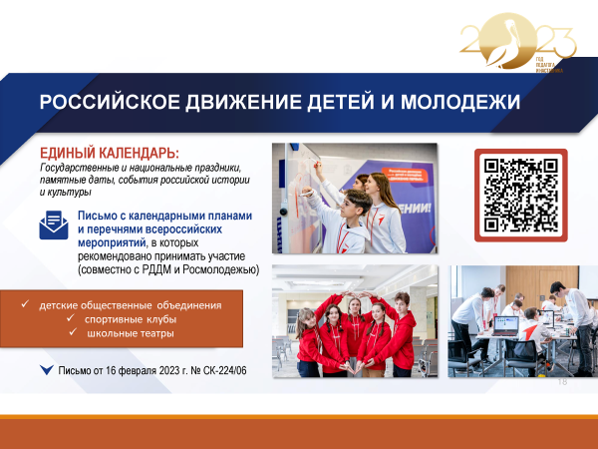
Определены основополагающие ценности объединения, среди которых воплощенная в делах любовь к Родине, дружба, добро и справедливость, созидательный труд, взаимопомощь, знание и защита истории, ответственность за будущее страны, крепкая семья. В мае 2023 года прошел Первый муниципальный слет активистов «Движения первых».
Единый календарь, как ориентир для выстраивания траектории, составляют государственные и национальные праздники, памятные даты, события российской истории и культуры. Созданы первичные отделения РДДМ, которые реализуют ряд поставленных задач, в том числе, проект «Навигаторы детства».
Уже больше года в школах округа введена новая должность «Советник директора по воспитанию и взаимодействию с детскими общественными объединениями», созданы Центры детских инициатив.
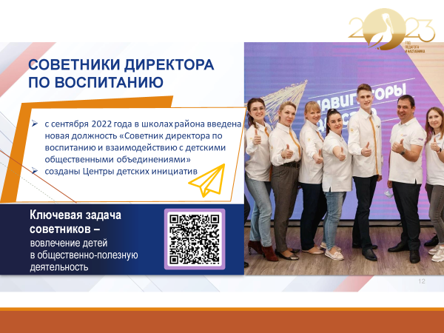
Советники Добровского муниципального округа активно включились в работу по вовлечению школьников в общественно-полезную деятельность. 9 марта 2023 года, в рамках районного плана по развитию функциональной грамотности и популяризации математики, как науки, среди учащихся, на базе МБОУ СОШ № 1 с. Доброе, состоялся финал VIII муниципального конкурса ученических проектов "Математика вокруг нас". В финале свои математические проекты представили учащиеся 5, 6 и 7 классов из МБОУ СОШ с. Панино, МБОУ СОШ с. Большой Хомутец и МБОУ СОШ № 1 с. Доброе. В работах ребят, математика нашла своё место в краеведении, в валеологии, в изучении психологии личности и даже в популярной игре "Мафия". Ребята достойно представили свои проекты и стали победителями и призёрами.
Викторина, посвящённая 95-летию района и 60-летию Липецкого районного суда, проведена в конце марта 2023 года в Добровской первой школе. Две команды – десятого и одиннадцатого классов – давали ответы, зарабатывая баллы. Учитель истории Т.В. Черномордова подготовила вопросы различной сложности. Ребятам пришлось продемонстрировать знания истории района, его культуры, героического прошлого. Была отражена и тема Года педагога и наставника. Ряд заданий касался истории Липецкого районного суда, а также сферы правоведения.
В жюри вошли глава муниципалитета Анатолий Попов, председатель суда Татьяна Панченко, представители суда, прокуратуры, райадминистрации.
Подготовили интересные конкурсы и для зрителей – учеников школы.
Победу одержали одиннадцатиклассники. Обеим командам вручили грамоты с подписями членов жюри.
В МБОУ СОШ №1 с.Доброе обучающиеся 5 -го класса торжественно приняты в кадетский класс.
Развитие воспитания в системе образования предполагает обновление содержания, внедрение форм и методов, основанных на лучшем педагогическом опыте в данной сфере. Приоритетом воспитательной деятельности является развитие воспитательной среды в образовательных организациях стало создание таких детских объединений, как спортивные клубы, музеи, школьные театры.
В соответствии с поручением Президента РФ В.В. Путина, в общеобразовательных учреждениях, с целью привлечения большего числа детей и подростков к регулярным занятиям физкультурой и спортом, в районе создано 14 спортивных клубов: в общеобразовательных школах и детско-юношеской спортивной школе «Юность», все они вошли в Единый Всероссийский реестр.
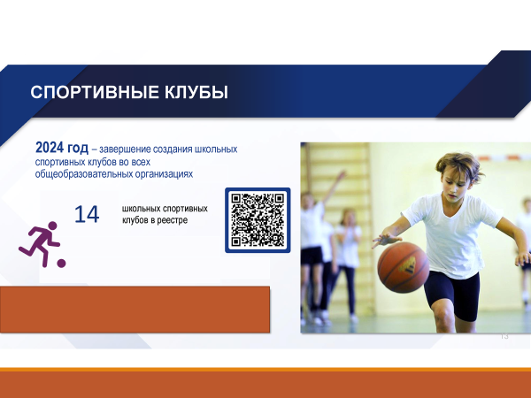
Деятельность клубов позволяет пропагандировать здоровый образ жизни, профилактику вредных привычек, способствует расширению у воспитанников знаний истории спорта, олимпийского движения, спортивных достижений; имеет профориентационную составляющую.
В соответствии с проектом «Школа Минпросвещения» обязательным элементом воспитательной системы стал школьный театр. В 2023 году театры созданы в каждой общеобразовательной организации района и вошли в Единый реестр. Принимая участие в постановках, дети получают возможность максимально раскрыть свои таланты, брать ответственность на себя, проявлять инициативу. Произведения, которые используются для постановок, обладают большим воспитательным эффектом, учат патриотизму, высокой нравственности, любви к Отчизне, родителям.
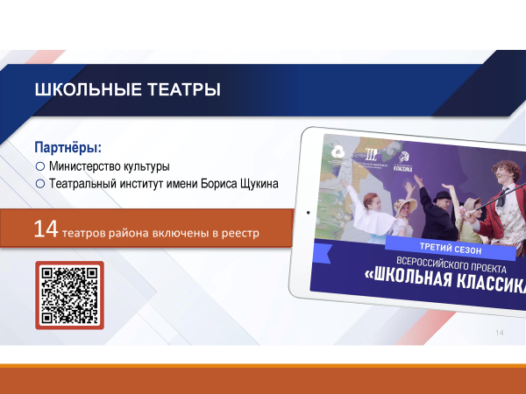
На федеральном уровне разработан комплекс мер по совершенствованию военно-патриотического воспитания и системы подготовки граждан Российской Федерации к военной службе. Военно-патриотическая составляющая будет усилена на всех уровнях образования-от дошкольного до высшего. В школах округа традиционно проводятся военно-спортивные игры: «Патриот», «Зарница», «Вперед, мальчишки!». В школах - №1 с. Доброе и с. Крутое – функционируют кадетские классы.
В память о героях-участниках боевых действий, в общеобразовательных организациях созданы парты Памяти, открыты мемориальные доски, оформлены стенды «Участники СВО». Уделяется большое внимание проведению очных встреч школьников с участниками СВО, других военных конфликтов. Организуется работа по участию педагогов с воспитанниками в сборе гуманитарной помощи участникам СВО, изготовлению для них различных сувениров, подарков, написанию писем солдатам, с целью поддержания морального духа бойцов. Действуют тематические музеи. В 2023 году успешно состоялся смотр-конкурс школьных музеев совместно с представителями ветеранской организации.
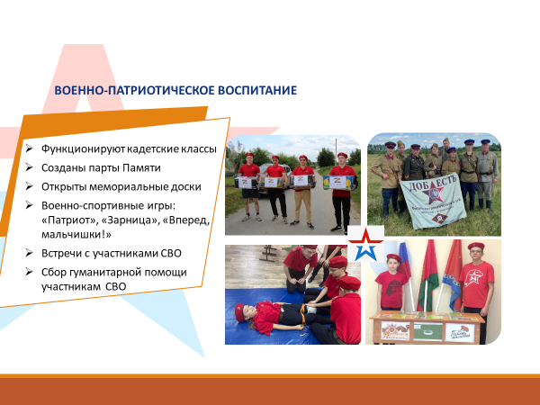
В течение 2023 года в образовательных организациях, в рамках внеурочной деятельности, проводились занятия «Разговоры о важном» для обучающихся 1-11 классов. Они нацелены на формирование у учеников ценностных установок, в числе которых-созидание, патриотизм и стремление к межнациональному единству. В ходе общения педагоги рассказывают ребятам о достижениях страны, региона, муниципалитета, связанных с экономическими, научными, политическими прорывами, учат их строить отношения в обществе, вести здоровый образ жизни, с уважением относиться к героическому прошлому и настоящему истории России. Школьники проявляют интерес к данным занятиям, обсуждают темы бесед с родителями, педагогами; проникнуты значимостью торжественного поднятия Государственного флага, исполнения Государственного гимна России.
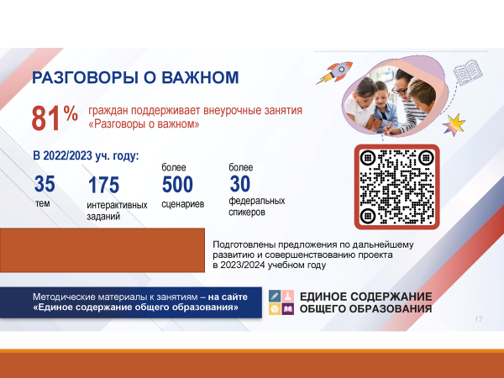
Профориентация
С 2023 года задан новый вектор в профориентационной подготовке обучающихся. Министерство просвещения России разработало единую модель профессиональной ориентации в Российской Федерации для обучающихся 6-11 классов. Основной инструмент профориентации-профориентационный минимум: единый универсальный набор профориентационных практик и инструментов для проведения мероприятий по профессиональной ориентации обучающихся.
В нашем округе созданы и успешно функционируют профильные классы: медицинский класс- в школе №1 с. Доброе, аграрный - в школе с. Б. Хомутец и МБОУ СОШ №2 с.Доброе им М.И.Третьяковой, психолого-педагогический класс - в школе №2 с. Доброе, открылся и социально - экономический класс во второй Каликинской школе.
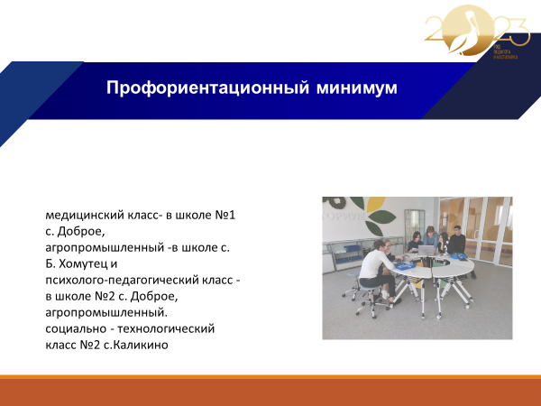
В данную работу уже постепенно вовлекаются и другие образовательные организации. Осваивают рабочие специальности, пробуют проявить свои знания, навыки и сноровку обучающиеся средней школы с. Панино, участвуя в конкурсах профессионального мастерства «Молодые профессионалы». В 2023 этом году ученик школы занял 4 место в этом конкурсе, в номинации «Сварка».
Оздоровление детей
В период весенних каникул в конце марта 2023 года в 18 пришкольных оздоровительных лагерях было оздоровлено 540 детей и подростков в возрасте до 15 лет включительно. Всего на весеннюю оздоровительную кампанию в 2023 году израсходовано 621 000 рублей
Летом 2023 года оздоровительная компания организована в 17 лагерях с дневным пребыванием на базе 13 школ и 5 филиалов, 4 лагерях труда и отдыха и 5 палаточных лагерях.
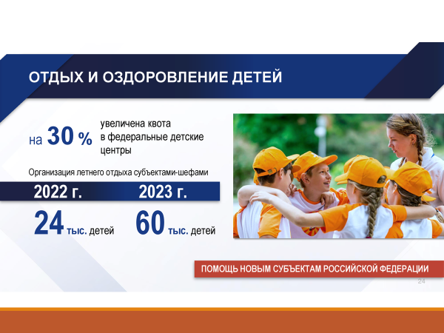
Школьное питание
С 1.02.2023 года по 10.02.2023 года региональные координаторы проектов Партии «ЕДИНАЯ РОССИЯ» «Женское движение Единой России», «Предпринимательство» и «Новая школа» совместно с родителями , депутатами всех уровней и представителями Роспотребнадзора по Липецкой области, органами местного самоуправления провели серию выездных мониторингов качества горячего питания в общеобразовательных организациях Добровского муниципального района. Особое внимание уделяется питанию в начальном звене. Питания для детей, участников СВО, предоставляется на безвозмездной основе
Ранее в школах проходили публичные опросы по качеству и организации питания в столовых. Все результаты будут учтены, внесены коррективы в меню. Необходимая информация размещена на сайтах школ, работает "горячая" линия по вопросам качества питания.

Профессиональные конкурсы
В рамках реализации муниципального плана мероприятий, посвященных Году педагога и наставника, состоялись профессиональные конкурсы: «Учитель года», «Молодой учитель года», «Классный руководитель… И мастерство, и вдохновение!», «Воспитатель года», в которых педагоги продемонстрировали мастерство и талант, показали достойные результаты. Победите5лями стали: Коломенцев Александр Сергеевич, Кузнецова Татьяна Сергеевна, учителя средней школы №2 им. М.И. Третьяковой с. Доброе, Полянских Юлия Владимировна, учитель средней школы с. Кореневщино, Звягина Любовь Сергеевна, воспитатель детского сада с. Каликино. Победителями районных конкурсов на соискание премии имени Екатерины Александровны Темниковой стала учитель средней школы №1 с. Доброе Шуваева Татьяна Владимировна, премии имени Марии Ивановны Третьяковой – заведующая детским садом с. Трубетчино Войнова Елена Александровна.
Успешно выступила в региональном фестивале педагогического мастерства «Лестница» учитель средней школы №2 с. Доброе Третьякова И.В. Педагоги школы с. Панино результативно поучаствовали во Всероссийском конкурсе методических разработок, заняв победные и призовые места (Виноградова Е.П., Щенова Л.Н., Фролова И.Н.), в областном конкурсе «Молодые профессионалы» (Крючкова А.С.).
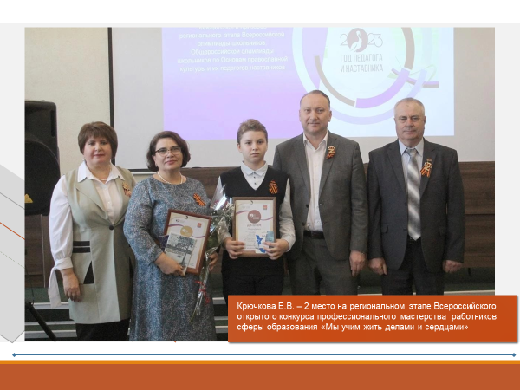
Руководитель школы Крючкова Е.В. стала лауреатом 1 степени в номинации «Профессиональное самоопределение обучающихся в рамках кружкового движения Национальной технологической инициативы» Всероссийского открытого конкурса профессионального мастерства работников сферы образования «Мы учим жить делами и сердцами». Елена Викторовна заняла 2 место на региональном этапе этого конкурса.
Впервые есть представительство от нашего округа, в лице руководителя средней школы №2 с. Каликино Прилепиной Оксаны Яковлевны, во Всероссийском конкурсе «Директор года России».
Одной из ярких побед, принесших очередное достижение в копилку округа, стало результативное участие молодых педагогов средней школы №1 с. Каликино в I областном Чемпионате молодых педагогов «Учи! Учись! Развивайся!»: команда вышла в финал и стала лауреатом конкурса, заняв почетное четвертое место среди команд Липецкой области!
Дополнительное образование
Охват детей услугами дополнительного образования в возрасте от 5 до 17 лет в округе на конец 2023 года составил 83 %, что на уровне аналогичного периода прошлого года. Внедрена система предоставления дополнительного образования в формате социального заказа.
28 февраля 2023 года Центре дополнительного образования с. Доброе впервые состоялся Фестиваль " Основы безопасности жизнедеятельности " среди обучающихся ОУ Добровского муниципального района.
В Фестивале приняли участие обучающиеся допризывного возраста учителя ОБЖ, физической культуры и заместители директоров из 13 ОУ района. Фестиваль приурочен международному дню гражданской обороны (1 марта).
Цель мероприятия: научить обучающихся правильно оказывать первую помощь в соответствии с универсальным алгоритмом оказания первой помощи, провести оценку обстановки и обеспечить безопасные условия приёмов тактической медицины, правильно выполнять действия обращения с оружием, основные приёмы противопожарной безопасности.
В результате анализа современного состояния образования Добровского муниципального округа определены следующие проблемы:
- неравный доступ к качественному образованию в малочисленных сельских школах;
- неполное соответствие материально-технической базы образовательных организаций требованиям к оснащению;
- переуплотненность групп в дошкольных образовательных организациях;
- недостаточный охват населения услугами дополнительного образования детей.
- сокращение численности трудовых ресурсов района, дефицит высокопрофессиональных кадров;
- недостаточный объем предложения услуг для детей по сопровождению раннего развития детей (от 0 до 3 лет)
- несоответствие темпов обновления учебно-материальной базы и номенклатуры услуг организаций дополнительного образования детей и изменяющихся потребностей населения;
Отсутствие эффективных мер по решению этих проблем может вести к возникновению следующих рисков:
- неудовлетворенность населения качеством образовательных услуг;
- недостаточный уровень сформированности социальных компетенций и гражданских установок подростков, рост числа правонарушений и асоциальных проявлений в подростковой и молодежной среде.

2. Анализ состояния и перспектив развития системы образования: основная часть.
Муниципальная программа «Развитие образования Добровского муниципального района Липецкой области в 2020-2025 годах» направлена на обеспечение высокого качества услуг дошкольного образования, обеспечение достижения школьниками Добровского муниципального района новых образовательных результатов, обеспечение равного доступа к качественному дошкольному, общему, дополнительному образованию, создание условий для развития молодых талантов и детей с высокой мотивацией к обучению, создание организационных и финансовых условий по обеспечению комплексной безопасности участников образовательного процесса, повышение безопасности образовательных организаций.
Главной целью является создание условий и обеспечение доступности для получения качественного образования и воспитания, успешной социализации детей, проживающих на территории Добровского муниципального округа.

2.1. Сведения о развитии дошкольного образования
Дошкольное образование-первая ступень процесса непрерывного образовательного процесса, основанная на воспитании социально активной личности, формировании ее основных личностных качеств.
Положительными тенденциями муниципальной системы дошкольного образования района являются:
-отсутствие очерёдности в детские сады на протяжении ряда лет;
-предоставление дошкольного образования детям, нуждающимся в коррекционном развитии;
-развитие вариативных форм дошкольного образования;
- стабильность уровня удовлетворенности родителями воспитанников качеством дошкольного образования (составляет – 97,9%);
-активное использование федеральной автоматизированной информационной системы «Барс. Образование-электронный детский сад» при комплектовании детских садов воспитанниками, предоставления информации родителям и организации внешнего управления дошкольным образованием округа.
Наряду с обеспечением доступности дошкольного образования в рамках реализации регионального проекта "Поддержка семей, имеющих детей" выполняются мероприятия по повышению его качества и созданию условий для всестороннего развития каждого дошкольника. В детских садах в соответствии с федеральными стандартами оценка качества образования в первую очередь связывалась не с измерением детских результатов, а с качеством образовательной среды. Проведенные мониторинговые исследования показывают, что в дошкольных образовательных организациях планомерно совершенствуются необходимые условия для гармоничного, разностороннего развития физической, интеллектуально-познавательной и эмоциональной сфер личности ребенка, а самое главное для укрепления его здоровья. Приобретённое современное оборудование позволяет нашим детям двигаться в развитии в ногу со временем, успешно осваивать образовательные программы и быть готовыми к дальнейшему обучению в школе.
Небезызвестно, что успехи школьников закладываются еще на уровне дошкольного образования. Вся деятельность системы дошкольного образования района направлена на обеспечение каждому воспитаннику того уровня развития, который позволил бы ему быть успешным при обучении в начальной школе и на последующих ступенях обучения.
Доступность дошкольных образовательных учреждений округа составляет 100%. На протяжении последних лет в Добровском муниципальном округе потребность населения в услугах дошкольного образования удовлетворена полностью.
Продолжается процесс системной стандартизации на основе Федерального государственного образовательного стандарта: разработана концепция внутренней системы оценки качества образования, проводятся мониторинги освоения основной образовательной программы, решаются вопросы повышения квалификации педагогических кадров, формируется система дополнительного образования.
Ведется большая профилактическая, оздоровительная, просветительская работа с детьми и их родителями. Отрадно, что все чаще родители включаются в воспитательно - образовательный процесс. С их непосредственным участием организуются и проводятся творческие конкурсы, праздники, спортивные и другие мероприятия.
От умений, таланта, души педагога зависит судьба маленького гражданина. Высокопрофессиональный кадровый потенциал является главным достоянием и основным условием развития муниципальной системы образования нашего района, залогом повышения его качества. Это позитивно отражается на результатах работы с детьми: так, воспитанница детского сада «Золотой петушок» с. Доброе (воспитатель-Лазарева Елена Владимировна) отмечена за высокий уровень исполнения, художественную выразительность, оригинальность отражения темы в работах, представленных на региональном этапе ХХ Всероссийского детского экологического форума «Зеленая планета».
Сегодня наши педагоги и руководители ДОУ – победители конкурсов педагогического мастерства, участники различных проектов. В региональном конкурсе «Педагогический дебют», в номинации «Молодой руководитель ДОУ», заведующая дошкольным учреждением с. Кривец Комолова Елена Сергеевна заняла 2 место, воспитатель детского сада «Малышок» с. Доброе Кузьмина Елена Васильевна второй год принимала участие в конкурсе Wordskils Russia, где стала призером и победителем этого конкурса.
Во Всероссийском смотре-конкурсе «Образцовый детский сад 2021-2022» победителями стали дошкольные учреждения с. Трубетчино и с. Каликино; детский сад с. Каликино стал призером Всероссийского конкурса по сбору макулатуры и регионального этапа Всероссийского конкурса на лучший «Снежный городок Эколят».
Победителем ежегодного муниципального этапа областного публичного конкурса «Воспитатель года» стала Черномордова Татьяна Анатольевна, педагог детского сада с. Трубетчино. Она представляла район на региональном этапе.
Наблюдается положительная динамика участия педагогов в вебинарах, онлайн-семинарах, публикациях методического материала на образовательных порталах разных уровней и журнале ИРО «Рост». В 2022-2023 учебном году дошкольное образование продолжит работу в соответствии с ФГОС, уделив особое внимание развитию предметно-развивающей среды в учреждениях.
Задачи для коллективов детских садов на новый учебный год - направить деятельность на повышение уровня качества дошкольного образования через активизацию внедрения в работу специалистов передового опыта, использование современных технологий и ведение инновационной деятельности, а также увеличение числа педагогов, принимающих участие в методических мероприятиях, профессиональных конкурсах.
Мониторинги мнения родителей о качестве дошкольного образования района показывают, что более 90% из них довольны условиями и качеством оказываемых услуг.
Удельный вес численности детей, обучающихся в группах кратковременного пребывания, в общей численности воспитанников дошкольных образовательных организаций, составил 0,47 %.
В среднем 12 дней пропущено по болезни одним ребенком в дошкольной образовательной организации в год (на уровне 2021 года). Это связано с большой профилактической работой для детей с ослабленным здоровьем.

Кадровое обеспечение
Численность воспитанников организаций дошкольного образования в расчете на 1 педагогического работника – 7,85 воспитанника (выше уровня 2022 года).
Средняя номинальная начисленная заработная плата работников муниципальных дошкольных образовательных учреждений за 2023 год составила 39951 рубль. Данные цифры соответствуют «дорожной карте» по уровню заработной платы отдельных категорий педагогических работников.

Сеть дошкольных образовательных организаций
В округе отсутствуют здания дошкольных образовательных учреждений, находящиеся в аварийном состоянии, капитального ремонта требуют 3 ДОО из 14, в процентном соотношении-21,4%.
В целом система дошкольного образования района стабильно функционирует и развивается.

Материально-техническое и информационное обеспечение
Площадь помещений, используемых непосредственно для нужд дошкольных образовательных организаций, в расчете на одного воспитанника составляет 13,22 кв. м., что соответствует нормам СанПиН.
Удельный вес числа организаций, имеющих водоснабжение, центральное отопление, канализацию, в общем числе дошкольных образовательных организаций составляет 100 %.
В муниципальных дошкольных образовательных организациях отсутствуют закрытые плавательные бассейны и физкультурные залы, так как не предусмотрены проектом зданий.
Число персональных компьютеров, доступных для использования детьми, в расчете на 100 воспитанников дошкольных образовательных организаций -2.

Условия получения дошкольного образования лицами с ограниченными возможностями здоровья и инвалидами
Удельный вес численности детей - инвалидов в общей численности воспитанников дошкольных образовательных организаций составляет 0,59 %.
Удельный вес числа организаций, имеющих в своем составе лекотеку, службу ранней помощи, консультативный пункт, в общем числе дошкольных образовательных организаций составил 100 %.

Выводы
С целью обеспечения открытости процесса комплектования дошкольных образовательных учреждений Добровского округа функционирует электронная система записи детей с использованием автоматизированной информационной системы «Электронный детский сад». Дети, стоящие на едином учете, обеспечиваются местами в ДОУ в соответствии с датой желаемого зачисления, указанной родителями в заявлении. В полной мере продолжает функционировать модуль «Родительская плата», который позволяет родителям на портале государственных и муниципальных услуг самим отслеживать процесс внесения родительской платы и компенсации на нее.
Все это способствовало в целом повышению уровня удовлетворенности родителей качеством дошкольного образования до 95% по результатам социологических исследований.
Сложившаяся в районе система дошкольного образования обеспечивает разностороннее развитие детей, качественную подготовку к обучению в школе.

2.2. Сведения о развитии начального общего образования, основного общего образования и среднего общего образования

Деятельность общеобразовательных учреждений Добровского муниципального округа направлена на решение задач повышения качества образования, развития инновационного потенциала, внедрения современных технологий воспитания и обучения, создания условий для обеспечения реализации права на образование граждан с ограниченными возможностями здоровья, развития новых форм работы с одаренными детьми.

Контингент
Охват детей начальным общим, основным общим и средним общим образованием (отношение численности учащихся, осваивающих образовательные программы начального общего, основного общего или среднего общего образования, к численности детей в возрасте 7-17 лет) составил 100%.
Одним из важных направлений последних лет является введение федеральных государственных образовательных стандартов.
Удельный вес численности учащихся общеобразовательных организаций, обучающихся в соответствии с федеральным государственным образовательным стандартом, в общей численности учащихся общеобразовательных организаций составил 100 %, в 2022 году- аналогично.
Сегодня в школах округа созданы необходимые условия по работе с ФГОС – разработаны программы, имеются автоматизированные рабочие места учителей, закуплены новые учебники, организована внеаудиторная занятость.
Удельный вес численности лиц, занимающихся во вторую или третью смены, в общей численности учащихся общеобразовательных организаций - 0 %. Все учащиеся обучаются в первую смену.

Кадровое обеспечение
Численность учащихся в общеобразовательных организациях в расчете на 1 педагогического работника составляет 10,15.
Удельный вес численности учителей в возрасте до 35 лет в общей численности учителей общеобразовательных организаций – 12,4 %, что на уровне прошлого года.
Средняя номинальная начисленная заработная плата педагогов муниципальных общеобразовательных учреждений за 2023 год составила 47698 рублей. Данные цифры соответствуют «дорожной карте» по уровню заработной платы отдельных категорий педагогических работников.

Сеть образовательных организаций
Темп роста числа общеобразовательных организаций составил в 2023 году - 0%.
В муниципалитете отсутствуют здания школ, находящиеся в аварийном состоянии, капитального ремонта требует 5 ОУ из 13, в процентном соотношении-38,5 %.

Условия реализации образовательных программ
Материально-техническое и информационное обеспечение
Общая площадь всех помещений общеобразовательных организаций в расчете на одного учащегося: в 2023 г.- 15,8 квадратных метров (на уровне 2022 года).
Удельный вес числа организаций, имеющих водопровод, центральное отопление, канализацию, в общем числе общеобразовательных организаций: водопровод -100%, центральное отопление – 100%, канализацию – 100%.
Число персональных компьютеров, используемых в учебных целях, в расчете на 100 учащихся общеобразовательных организаций – 26. Все имеют доступ к сети Интернет, от 1 Мбит/с и выше, в общем числе общеобразовательных организаций, - 100%.

Сохранение здоровья
Вопросу качественного и рационального питания также уделяется пристальное внимание. Горячее питание школьников в округе организовано во всех общеобразовательных организациях.
Удельный вес лиц, обеспеченных горячим питанием, в общей численности обучающихся общеобразовательных организаций составляет 100 % (в 2022 году-аналогично).
Немаловажно, что 1039 учащихся начальной школы округа обеспечены бесплатным горячим питанием за счет федеральной субсидии.
Удельный вес числа организаций, имеющих логопедический пункт или логопедический кабинет, в общем числе общеобразовательных организаций -16,7%.
Удельный вес числа организаций, имеющих физкультурные залы, в общем числе общеобразовательных организаций – 100%.
Удельный вес числа организаций, имеющих плавательные бассейны, в общем числе общеобразовательных организаций – 0 %, так как они не предусмотрены проектами зданий.
Обеспечение безопасности
Удельный вес числа организаций, имеющих пожарные краны и рукава, в общем числе общеобразовательных организаций – 23,08 %.
Удельный вес числа организаций, имеющих дымовые извещатели, в общем числе общеобразовательных организаций – 100%.
Удельный вес числа организаций, имеющих "тревожную кнопку", в общем числе общеобразовательных организаций –100% .
Удельный вес числа организаций, имеющих охрану, в общем числе общеобразовательных организаций – 100 %.
Удельный вес числа организаций, имеющих систему видеонаблюдения, в общем числе общеобразовательных организаций –100% .

Условия получения начального общего, основного общего и среднего общего образования лицами с ограниченными возможностями здоровья и инвалидами
Удельный вес численности детей с ограниченными возможностями здоровья, обучающихся в классах, не являющихся специальными (коррекционными), общеобразовательных организаций, в общей численности детей с ограниченными возможностями здоровья, обучающихся в общеобразовательных организациях-100%.

Качество образования
В таблице представлены результаты деятельности общеобразовательных учреждений:

Успеваемость и качество знаний в разрезе образовательных учреждений округа

НАИМЕНОВАНИЕ ОО | 2022-2023  (ЗА ГОД) |  | 2023-2024  (ЗА ГОД)
НАИМЕНОВАНИЕ ОО | качество | успеваемость | качество | успеваемость
Борисовский филиал  МБОУ СОШ с. Б. Хомутец | 51 | 100 | 58 | 98,4
МБОУ СОШ с. Б. Хомутец | 61 | 100 | 61 | 100
МБОУ СОШ№1 с. Доброе | 59,1 | 100 | 54,3 | 100
Замартыновский филиал  МБОУ СОШ№1 с. Доброе | 53,6 | 100 | 58,3 | 100
Кривецкий филиал  МБОУ СОШ№1 с. Доброе | 68,6 | 100 | 65,7 | 100
МБОУ СОШ №2 с. Доброе | 68,17 | 100 | 68,5 | 99,7
МБОУ СОШ №1 с. Каликино | 67 | 100 | 66 | 100
МБОУ СОШ №2 с. Каликино | 52,9 | 100 | 58,8 | 100
Волченский филиал  МБОУ СОШ №2 с. Каликино | 54,4 | 100 | 54,3 | 100
МБОУ СОШ с. Кореневщино | 587,8 | 100 | 57 | 94,2
МБОУ СОШ с. Крутое | 53,3 | 98 | 54,5 | 100
Ратчинский филиал  МБОУ СОШ с. Крутое | 53,4 | 100 | 54,05 | 100
МБОУ ООШ с. Махоново | 54,3 | 100 | 59 | 97,6
МБОУ СОШ с. Панино | 44,4 | 100 | 46,2 | 100
МБОУ ООШ с. Порой | 65,7 | 100 | 62,5 | 100
МБОУ СОШ  с.. Преображеновка | 69 | 100 | 62,7 | 100
МБОУ СОШ с. Трубетчино | 57,1 | 100 | 55,7 | 100
МБОУ ООШ с. Екатериновка | 52,8 | 100 | 57,6 | 100
ИТОГО | 59,9 | 99,8 | 60,5 | 99,9

По итогам 2023 года успеваемость в школах достигла 99,9%, а качество 60,5 %.

2.3. Сведения о развитии дополнительного образования детей и взрослых
Главным достоинством дополнительного образования детей является то, что оно оперативно откликается на постоянно изменяющиеся социокультурные и образовательные запросы общества инновационной деятельностью.
Основными направлениями работы учреждений дополнительного образования являются: физкультурно-спортивное (плавание, художественная гимнастика, атлетическая гимнастика), техническое, художественно-эстетическое направление и другие виды деятельности. Важно, что в учреждениях дополнительного образования детей созданы все условия для развития интеллектуальных и творческих способностей детей и подростков.
В течение 2023 года воспитанники учреждений дополнительного образования занимали призовые и победные места на различных соревнованиях областного уровня.
Контингент
В 2023 году доля детей, занятых дополнительным образованием в Добровском районе составила 83 % (1623 чел. – ЦДО; 305 чел. – ДЮСШ).
В учреждениях дополнительного образования детей в 2023 году занималось 11 детей-инвалидов, 19 детей с ограниченными возможностями здоровья, удельный вес которых от общей численности занимавшихся детей составил 1,29 %.

Сеть образовательных организаций
Темп роста числа образовательных организаций дополнительного образования – 0%.
Удельный вес числа организаций, имеющих филиалы, в общем числе образовательных организаций дополнительного образования-0%.
Удельный вес числа организаций, здания которых находятся в аварийном состоянии, в общем числе образовательных организаций дополнительного образования - 0%.
Удельный вес числа организаций, здания которых требуют капитального ремонта, в общем числе образовательных организаций дополнительного образования- 0%.
На территории муниципалитета действуют 2 учреждения дополнительного образования детей. Учреждения дополнительного образования детей не имеют филиалов.

Материально-техническое и информационное обеспечение
Общая площадь всех помещений организаций дополнительного образования составила 3,831 м², что составила 1,9 квадратных метра на одного обучающегося.
Все учреждения дополнительного образования детей имеют водопровод, центральное отопление, канализацию, что составило 100 %.
Число персональных компьютеров, используемых в учебных целях, в расчете на 100 обучающихся организаций дополнительного образования: всего – 0,17; подключено к сети Интернет – 0,17.
Удельный вес числа организаций, имеющих пожарные краны и рукава, в общем числе образовательных организаций дополнительного образования -100%.
Удельный вес числа организаций, имеющих дымовые извещатели, в общем числе образовательных организаций дополнительного образования – 100%.

Выводы
Проведенный анализ деятельности учреждения дополнительного образования детей за 2023 год показал, что в целом содержание, организация и качество образовательного процесса по всем реализуемым дополнительным образовательным программам соответствует современным требованиям и показателям, характеризующим качество муниципальной услуги. Уровень педагогических кадров можно считать достаточным для реализации заявленных дополнительных образовательных программ.
Наряду с достигнутыми результатами (призовые и победные места на областных конкурсах и соревнованиях) остаётся ряд задач, требующих решения. В связи с этим определены следующие основные задачи ближайшего учебного года учреждение дополнительного образования детей:
- дальнейшее развитие методической и материально-технической базы учреждения;
- активное представление достижений обучающихся; целенаправленная подготовка и участие в конкурсах, фестивалях, смотрах – мероприятиях различного уровня;
- создание условий для инновационной деятельности;
- привлечение большего количества детей и подростков в учреждения дополнительного образования детей;
- дальнейшее развитие технического и естественно-научного направлений МАУ ДО «ЦДО» с. Доброе.

3. Выводы и заключения

3.1. Выводы
Таким образом, в муниципальной системе образования Добровского округа достигнута положительная динамика по большинству показателей развития дошкольного образования:
- отсутствует очередность детей на устройство в детские сады в возрасте от 3 до 7 лет;
- продолжается работа по удовлетворению потребностей семей в услугах дополнительного образования;
- обеспечено повышение качества образования детей дошкольного возраста, улучшение условий их содержания в детских садах с учетом реализации ФГОС дошкольного образования.
В системе общего образования в 2023 году:
- созданы условия, обеспечивающие доступность и вариативность получения качественного начального общего, основного общего и среднего общего образования;
- созданы условия, обеспечивающие организацию обучения детей с ограниченными возможностями здоровья по адаптированным программам, соответствующим их уровню развития и возможностям;
- создавались условия для развития и реализации потенциальных возможностей одарённых детей.
В 2023 году продолжилось развитие системы дополнительного образования детей:
- доступность дополнительного образования для каждого ребенка обеспечивается широким спектром общеобразовательных общеразвивающих программ, реализуемых на бесплатной основе во всех образовательных учреждениях района, в том числе в раках системы ПФДО;
- стабилен охват детей в возрасте от 5 до 18 лет услугами дополнительного образования;
- получили дальнейшее развитие техническая и естественнонаучная направленность дополнительного образования.
Таким образом, в образовательной системе Добровского муниципального округа сложились положительные тенденции и подходы к созданию условий, обеспечивающих качество и доступность образовательных услуг.
Информационно-аналитический материал, изложенный в отчете, позволяет сделать выводы, что в муниципальной системе образования обеспечена доступность дошкольного, общего и дополнительного образования, функционирует система комплексной оценки качества образования, созданы условия для приобретения профессиональных компетенций в период обучения в школе, обеспечено выполнение основных показателей деятельности системы образования, определены точки её дальнейшего развития.

3.2. Планы и перспективы развития системы образования

В 2023 году планирование деятельности отдела образования администрации Добровского муниципального округа определяется следующими целями и задачами.
Цель: Реализация системы мероприятий, направленных на исполнение полномочий органов местного самоуправления в сфере образования на основе принципов проектного управления, программно-целевого планирования, общественного участия в соответствии с ориентирами Стратегии социально-экономического развития Добровского муниципального округа.
Основные задачи:
- Поэтапное достижение целевых показателей Указа Президента Российской Федерации от 7 мая 2018 года № 204 в соответствии с параметрами региональной и муниципальной составляющей национальных проектов «Образование», «Цифровая экономика», «Демография» в рамках полномочий органов местного самоуправления.
- Поддержание достигнутого уровня доступности дошкольного образования детям 3-7 лет, расширение доступности дошкольного образования для детей от 2 месяцев до 3 лет.
- Реализация системы мероприятий, направленных на исполнение полномочий органов местного самоуправления в части организации предоставления общедоступного и бесплатного дошкольного, начального общего, основного общего и среднего общего образования в муниципальных образовательных организациях.
- Создание современной образовательной среды во всех типах образовательных организаций для всех категорий обучающихся.
- Повышение качества на всех ступенях образования.
- Ранняя профориентация, вовлечение учащихся в социальные практики, расширение возможностей приобретения профессиональных компетенций воспитанников дошкольных образовательных организаций, учащихся.
- Совершенствование и развитие кадрового потенциала в соответствии с современными требованиями.
- Дальнейшее развитие системы комплексной оценки качества образования и контроля.
9. Выполнение мероприятий по реализации программы «Развитие образования Добровского муниципального района Липецкой области в 2020-2025 годах».

ПОКАЗАТЕЛИ МОНИТОРИНГА СИСТЕМЫ ОБРАЗОВАНИЯ
(муниципальный уровень, в соответствии с приказом Министерства образования и науки Российской Федерации от 22 сентября 2017 г. N 955, изменения в соответствии с письмом Минпросвещения России №02-808 от 12.09.2019)

Раздел/подраздел/показатель | Единица измерения/форма оценки

I. Общее образование

1. Сведения о развитии дошкольного образования
1.1. Уровень доступности дошкольного образования и численность населения, получающего дошкольное образование | 100%
1.1.1. Доступность дошкольного образования (отношение численности детей определенной возрастной группы, посещающих в текущем году организации, осуществляющие образовательную деятельность по образовательным программам дошкольного образования, присмотр и уход за детьми, к сумме указанной численности и численности детей соответствующей возрастной группы, находящихся в очереди на получение в текущем году мест в организациях, осуществляющих образовательную деятельность по образовательным программам дошкольного образования, присмотр и уход за детьми):
всего (в возрасте от 2 месяцев до 7 лет); | 100%
в возрасте от 2 месяцев до 3 лет; | 100%
в возрасте от 3 до 7 лет. | 100%
1.1.2. Охват детей дошкольным образованием (отношение численности детей определенной возрастной группы, посещающих организации, осуществляющие образовательную деятельность по образовательным программам дошкольного образования, присмотр и уход за детьми, к общей численности детей соответствующей возрастной группы):
всего (в возрасте от 2 месяцев до 7 лет); | 62 %
в возрасте от 2 месяцев до 3 лет; | 12 %
в возрасте от 3 до 7 лет. | 48 %
1.1.3. Удельный вес численности детей, посещающих частные организации, осуществляющие образовательную деятельность по образовательным программам дошкольного образования, присмотр и уход за детьми, в общей численности детей, посещающих организации, реализующие образовательные программы дошкольного образования, присмотр и уход за детьми. | 0
1.1.4. Наполняемость групп в организациях, осуществляющих образовательную деятельность по образовательным программам дошкольного образования, присмотр и уход за детьми:
группы компенсирующей направленности; | 78 человек
группы общеразвивающей направленности; | 711 человек
группы оздоровительной направленности; | 0
группы комбинированной направленности; | 0
семейные дошкольные группы. | 0
1.1.5. Наполняемость групп, функционирующих в режиме кратковременного и круглосуточного пребывания в организациях, осуществляющих образовательную деятельность по образовательным программам дошкольного образования, присмотр и уход за детьми:
в режиме кратковременного пребывания; | 3
в режиме круглосуточного пребывания. | 0
1.2. Содержание образовательной деятельности и организация образовательного процесса по образовательным программам дошкольного образования
1.2.1. Удельный вес численности детей, посещающих группы различной направленности, в общей численности детей, посещающих организации, осуществляющие образовательную деятельность по образовательным программам дошкольного образования, присмотр и уход за детьми:
группы компенсирующей направленности; | 10 %
группы общеразвивающей направленности; | 84 %
группы оздоровительной направленности; | 7%
группы комбинированной направленности; | 0
группы по присмотру и уходу за детьми. | 0
1.3. Кадровое обеспечение дошкольных образовательных организаций и оценка уровня заработной платы педагогических работников
1.3.1. Численность детей, посещающих организации, осуществляющие образовательную деятельность по образовательным программам дошкольного образования, присмотр и уход за детьми, в расчете на 1 педагогического работника. | 7,85
1.3.2. Состав педагогических работников (без внешних совместителей и работавших по договорам гражданско-правового характера) организаций, осуществляющих образовательную деятельность по образовательным программам дошкольного образования, присмотр и уход за детьми, по должностям:
воспитатели; | 48%
старшие воспитатели; | 0
музыкальные руководители; | 2 %
инструкторы по физической культуре; | 3 %
учителя-логопеды; | 4 %
учителя-дефектологи; | 0
педагоги-психологи; | 2 %
социальные педагоги; | 0
педагоги-организаторы; | 0
педагоги дополнительного образования. | 1 %
1.3.3. Отношение среднемесячной заработной платы педагогических работников дошкольных образовательных организаций к среднемесячной заработной плате в сфере общего образования в субъекте Российской Федерации (по государственным и муниципальным образовательным организациям). | 100 %
1.4. Материально-техническое и информационное обеспечение дошкольных образовательных организаций
1.4.1. Площадь помещений, используемых непосредственно для нужд дошкольных образовательных организаций, в расчете на 1 ребенка. | 13,22 кв.м.
1.4.2. Удельный вес числа организаций, имеющих все виды благоустройства (водопровод, центральное отопление, канализацию), в общем числе дошкольных образовательных организаций. | 100%
1.4.3. Удельный вес числа организаций, имеющих физкультурные залы, в общем числе дошкольных образовательных организаций. | 0
1.4.4. Число персональных компьютеров, доступных для использования детьми, в расчете на 100 детей, посещающих дошкольные образовательные организации. | 2
1.5. Условия получения дошкольного образования лицами с ограниченными возможностями здоровья и инвалидами
1.5.1. Удельный вес численности детей с ограниченными возможностями здоровья в общей численности детей, посещающих организации, осуществляющие образовательную деятельность по образовательным программам дошкольного образования, присмотр и уход за детьми. | 0,09
1.5.2. Удельный вес численности детей-инвалидов в общей численности детей, посещающих организации, осуществляющие образовательную деятельность по образовательным программам дошкольного образования, присмотр и уход за детьми. | 0,0059 %
1.5.4. Структура численности детей-инвалидов, обучающихся по образовательным программам дошкольного образования в группах компенсирующей, оздоровительной и комбинированной направленности, по группам:
компенсирующей направленности, в том числе для воспитанников: | 7 %
с нарушениями слуха; | 0
с нарушениями речи; | 7 %
с нарушениями зрения; | 0
с умственной отсталостью (интеллектуальными нарушениями); | 0
с задержкой психического развития; | 0
с нарушениями опорно-двигательного аппарата; | 0
со сложными дефектами (множественными нарушениями); | 0
с другими ограниченными возможностями здоровья; | 0
оздоровительной направленности; | 9%
комбинированной направленности. | 0
1.6. Состояние здоровья лиц, обучающихся по программам дошкольного образования
1.6.1. Удельный вес численности детей, охваченных летними оздоровительными мероприятиями, в общей численности детей, посещающих организации, осуществляющие образовательную деятельность по образовательным программам дошкольного образования, присмотр и уход за детьми. | 100%
1.7. Изменение сети дошкольных образовательных организаций (в том числе ликвидация и реорганизация организаций, осуществляющих образовательную деятельность) | 0
1.7.1. Темп роста числа организаций (обособленных подразделений (филиалов), осуществляющих образовательную деятельность по образовательным программам дошкольного образования, присмотр и уход за детьми: | 0
дошкольные образовательные организации; | 0
обособленные подразделения (филиалы) дошкольных образовательных организаций; | 0
обособленные подразделения (филиалы) общеобразовательных организаций; | 0
общеобразовательные организации, имеющие подразделения (группы), которые осуществляют образовательную деятельность по образовательным программам дошкольного образования, присмотр и уход за детьми; | 0
обособленные подразделения (филиалы) профессиональных образовательных организаций и образовательных организаций высшего образования; | 0
иные организации, имеющие подразделения (группы), которые осуществляют образовательную деятельность по образовательным программам дошкольного образования, присмотр и уход за детьми. | 0
1.8. Финансово-экономическая деятельность дошкольных образовательных организаций
1.8.1. Расходы консолидированного бюджета субъекта Российской Федерации на дошкольное образование в расчете на 1 ребенка, посещающего организацию, осуществляющую образовательную деятельность по образовательным программам дошкольного образования, присмотр и уход за детьми. | 190,63 тыс. руб.
1.9. Создание безопасных условий при организации образовательного процесса в дошкольных образовательных организациях
1.9.1. Удельный вес числа зданий дошкольных образовательных организаций, находящихся в аварийном состоянии, в общем числе зданий дошкольных образовательных организаций. | 0
1.9.2. Удельный вес числа зданий дошкольных образовательных организаций, требующих капитального ремонта, в общем числе зданий дошкольных образовательных организаций. | 22 %

2. Сведения о развитии начального общего образования, основного общего образования и среднего общего образования
2.1. Уровень доступности начального общего образования, основного общего образования и среднего общего образования и численность населения, получающего начальное общее, основное общее и среднее общее образование
2.1.1. Охват детей начальным общим, основным общим и средним общим образованием (отношение численности обучающихся по образовательным программам начального общего, основного общего, среднего общего образования и образования обучающихся с умственной отсталостью (интеллектуальные нарушения) к численности детей в возрасте 7 - 18 лет). | 100%  2479 чел.
2.1.2. Удельный вес численности обучающихся по образовательным программам, соответствующим федеральным государственным образовательным стандартам начального общего, основного общего, среднего общего образования, в общей численности обучающихся по образовательным программам начального общего, основного общего, среднего общего образования. | 100%
2.1.3. Удельный вес численности обучающихся, продолживших обучение по образовательным программам среднего общего образования, в общей численности обучающихся, получивших аттестат об основном общем образовании по итогам учебного года, предшествующего отчетному. | 42,6%
2.1.4. Наполняемость классов по уровням общего образования:
начальное общее образование (1 - 4 классы); | 1039 человек
основное общее образование (5 - 9 классы); | 1254 человека
среднее общее образование (10 - 11 (12) классы). | 186 человек
2.1.5. Удельный вес численности обучающихся, охваченных подвозом, в общей численности обучающихся, нуждающихся в подвозе в образовательные организации. | 100%
2.2. Содержание образовательной деятельности и организация образовательного процесса по образовательным программам начального общего образования, основного общего образования и среднего общего образования и образования обучающихся с умственной отсталостью (интеллектуальными нарушениями)
2.2.1. Удельный вес численности обучающихся в первую смену в общей численности обучающихся по образовательным программам начального общего, основного общего, среднего общего образования по очной форме обучения. | 100%
2.2.2. Удельный вес численности обучающихся, углубленно изучающих отдельные учебные предметы, в общей численности обучающихся по образовательным программам начального общего, основного общего, среднего общего образования. | 3,9%
2.2.3. Удельный вес численности обучающихся в классах (группах) профильного обучения в общей численности обучающихся в 10 - 11 (12) классах по образовательным программам среднего общего образования. | 50 %
2.2.4. Удельный вес численности обучающихся с использованием дистанционных образовательных технологий в общей численности обучающихся по образовательным программам начального общего, основного общего, среднего общего образования и образования обучающихся с умственной отсталостью (интеллектуальными нарушениями). | 0 %
2.3. Кадровое обеспечение общеобразовательных организаций, иных организаций, осуществляющих образовательную деятельность в части реализации основных общеобразовательных программ, а также оценка уровня заработной платы педагогических работников
2.3.1. Численность обучающихся по образовательным программам начального общего, основного общего, среднего общего образования и образования обучающихся с умственной отсталостью (интеллектуальными нарушениями) в расчете на 1 педагогического работника. | 10,3
2.3.2. Удельный вес численности учителей в возрасте до 35 лет в общей численности учителей (без внешних совместителей и работающих по договорам гражданско-правового характера) организаций, осуществляющих образовательную деятельность по образовательным программам начального общего, основного общего, среднего общего образования и образования обучающихся с умственной отсталостью (интеллектуальными нарушениями). | 14,9 %
2.3.3. Отношение среднемесячной заработной платы педагогических работников государственных и муниципальных общеобразовательных организаций к среднемесячной начисленной заработной плате наемных работников в организациях, у индивидуальных предпринимателей и физических лиц (среднемесячному доходу от трудовой деятельности) в субъекте Российской Федерации: | 112,9%
2.3.4. Удельный вес численности педагогических работников в общей численности работников (без внешних совместителей и работающих по договорам гражданско-правового характера) организаций, осуществляющих образовательную деятельность по образовательным программам начального общего, основного общего, среднего общего образования и образования обучающихся с умственной отсталостью (интеллектуальными нарушениями). | 100%
2.3.5. Удельный вес числа организаций, имеющих в составе педагогических работников социальных педагогов, педагогов-психологов, учителей-логопедов, в общем числе организаций, осуществляющих образовательную деятельность по образовательным программам начального общего, основного общего, среднего общего образования и образования обучающихся с умственной отсталостью (интеллектуальными нарушениями) :
социальных педагогов:
всего; | 77 %
из них в штате; | 77 %
педагогов-психологов:
всего; | 84,6 %
из них в штате; | 84,6 %
учителей-логопедов:
всего; | 61,5 %
из них в штате. | 61,5 %
учителей-дефектологов:
всего; | 53,8%
из них в штате. | 53,8%
2.4. Материально-техническое и информационное обеспечение общеобразовательных организаций, а также иных организаций, осуществляющих образовательную деятельность в части реализации основных общеобразовательных программ
2.4.1. Учебная площадь образовательных организаций в расчете на 1 обучающегося. | 15,8 кв.м.
2.4.2. Удельный вес числа зданий, имеющих все виды благоустройства (водопровод, центральное отопление, канализацию), в общем числе зданий образовательных организаций. | 100%
2.4.3. Число персональных компьютеров, используемых в учебных целях, в расчете на 100 обучающихся образовательных организаций.
всего; | 26
имеющих доступ к сети "Интернет". | 26
2.4.5. Удельный вес числа организаций, использующих электронный журнал, электронный дневник, в общем числе организаций. | 100%
2.5. Условия получения начального общего, основного общего и среднего общего образования лицами с ограниченными возможностями здоровья и инвалидами
2.5.1. Удельный вес числа зданий, в которых созданы условия для беспрепятственного доступа инвалидов, в общем числе зданий образовательных организаций | 100%
2.5.2. Распределение численности обучающихся с ограниченными возможностями здоровья и инвалидностью по реализации образовательных программ в формах: совместного обучения (инклюзии), в отдельных классах или в отдельных образовательных организациях, осуществляющих реализацию адаптированных основных общеобразовательных программ:
в отдельных организациях, осуществляющих образовательную деятельность по адаптированным основным образовательным программам – всего: | 0
из них инвалидов, детей инвалидов. | 0
в отдельных классах (кроме организованных в отдельных организациях), осуществляющих образовательную деятельность по адаптированным основным образовательным программам - всего | 59
из них инвалидов, детей инвалидов. | 36
В формате совместного обучения (инклюзии) – всего; | 59
из них инвалидов, детей инвалидов. | 7
2.5.3. Удельный вес численности обучающихся в соответствии с федеральным государственным образовательным стандартом начального общего образования обучающихся с ограниченными возможностями здоровья в общей численности обучающихся по адаптированным основным общеобразовательным программам. | 100%
2.5.4. Удельный вес численности обучающихся в соответствии с федеральным государственным образовательным стандартом образования обучающихся с умственной отсталостью (интеллектуальными нарушениями) в общей численности обучающихся по адаптированным основным общеобразовательным программам. | 100%
2.5.6. Численность обучающихся по образовательным программам начального общего, основного общего, среднего общего образования в расчете на 1 работника:
учителя-дефектолога; | 354 человека
учителя-логопеда; | 309 человек
педагога-психолога; | 225 человек
тьютора, ассистента (помощника). | 2 человека
2.6. Состояние здоровья лиц, обучающихся по основным общеобразовательным программам, здоровьесберегающие условия, условия организации физкультурно-оздоровительной и спортивной работы в общеобразовательных организациях, а также в иных организациях, осуществляющих образовательную деятельность в части реализации основных общеобразовательных программ
2.6.1. Удельный вес численности лиц, обеспеченных горячим питанием, в общей численности обучающихся общеобразовательных организаций. | 100%
2.6.2. Удельный вес числа организаций, имеющих логопедический пункт или логопедический кабинет, в общем числе общеобразовательных организаций. | 16,7 %
2.6.3. Удельный вес числа организаций, имеющих спортивные залы, в общем числе общеобразовательных организаций. | 100%
2.6.4. Удельный вес числа организаций, имеющих закрытые плавательные бассейны, в общем числе общеобразовательных организаций. | 0
2.7. Изменение сети организаций, осуществляющих образовательную деятельность по основным общеобразовательным программам (в том числе ликвидация и реорганизация организаций, осуществляющих образовательную деятельность)
2.7.1. Темп роста числа организаций (филиалов), осуществляющих образовательную деятельность по образовательным программам начального общего, основного общего, среднего общего образования и образования обучающихся с умственной отсталостью (интеллектуальными нарушениями). | 0
2.8. Финансово-экономическая деятельность общеобразовательных организаций, а также иных организаций, осуществляющих образовательную деятельность в части реализации основных общеобразовательных программ
2.8.1. Общий объем финансовых средств, поступивших в общеобразовательные организации, в расчете на 1 обучающегося. | 175,31889 тыс.рублей
2.8.2. Удельный вес финансовых средств от приносящей доход деятельности в общем объеме финансовых средств организаций, осуществляющих образовательную деятельность по образовательным программам начального общего, основного общего, среднего общего образования. | 0
2.9. Создание безопасных условий при организации образовательного процесса в общеобразовательных организациях
2.9.1. Удельный вес числа зданий общеобразовательных организаций, имеющих охрану, в общем числе зданий общеобразовательных организаций | 100%
2.9.2. Удельный вес числа зданий общеобразовательных организаций, находящихся в аварийном состоянии, в общем числе зданий общеобразовательных организаций. | 0
2.9.3. Удельный вес числа зданий общеобразовательных организаций, требующих капитального ремонта, в общем числе зданий общеобразовательных организаций. | 38,5%

III. Дополнительное образование

4. Сведения о развитии дополнительного образования детей и взрослых
4.1. Численность населения, обучающегося по дополнительным общеобразовательным программам
4.1.1. Охват детей дополнительными общеобразовательными программами (отношение численности обучающихся по дополнительным общеобразовательным программам к численности детей в возрасте от 5 до 18 лет). | 83%
4.1.2. Структура численности детей, обучающихся по дополнительным общеобразовательным программам, по направлениям:
техническое; | 8%
естественнонаучное; | 10%
туристско-краеведческое; | 0%
социально-гуманитарное; | 22%
в области искусств:
по общеразвивающим программам; | 100%
по предпрофессиональным программам; | 0
в области физической культуры и спорта:
по общеразвивающим программам; | 100%
по предпрофессиональным программам. | 0
4.1.3. Удельный вес численности детей, обучающихся по дополнительным общеобразовательным программам по договорам об оказании платных образовательных услуг, в общей численности детей, обучающихся по дополнительным общеобразовательным программам | 0
4.3. Кадровое обеспечение организаций, осуществляющих образовательную деятельность в части реализации дополнительных общеобразовательных программ
4.3.1. Отношение среднемесячной заработной платы педагогических работников государственных и муниципальных организаций дополнительного образования к среднемесячной заработной плате учителей в субъекте Российской Федерации. | 106,1%
4.3.2. Удельный вес численности педагогов дополнительного образования в общей численности работников организаций, осуществляющих образовательную деятельность по дополнительным общеобразовательным программам:
всего; | 58,4%
внешние совместители. | 49,4%
4.3.3. Удельный вес численности педагогов дополнительного образования, получивших образование по укрупненным группам специальностей и направлений подготовки высшего образования "Образование и педагогические науки" и укрупненной группе специальностей среднего профессионального образования "Образование и педагогические науки", в общей численности педагогов дополнительного образования (без внешних совместителей и работающих по договорам гражданско-правового характера) организаций, реализующих дополнительные общеобразовательные программы для детей | 0
4.3.4. Удельный вес численности педагогов дополнительного образования в возрасте моложе 35 лет в общей численности педагогов дополнительного образования (без внешних совместителей и работающих по договорам гражданско-правового характера) организаций, реализующих дополнительные общеобразовательные программы для детей | 6,66 %

Глава Добровского муниципального округа А.А.Попов

